Проект на тема  
 „Футболно първенство“

Велиана Кирова, 2 курс  
1ва група, 71929

Съдържание

1. Обхват

2. Множества от същности и техните атрибути

3. Домейн на атрибутите

4. Връзки

5. Ограничения по единствена стойност, референтна цялостност и друг тип ограничения

6. E/R модел на данните

7. Релационен модел

8. ФЗ и Нормализация

9. Схема на базата от данни

10. JAVA приложение

11. Източници

1. Обхват на модела

Базата от данни за футболното първенство, ще съхранява информация за данните от професионалните футболни първенства в България. Разработената база от данни ще обслужва вътрешна система на БФС, т.е. няма да се обслужва сайт на съюза. БФС организира няколко първенства, коите се определят еднозначно от нивото си.

БФС работи с отбори, за които пази информация. Съхраняват се името на отбора, градът, в който е основан, годината на основаване, официален цвят на екипа, резервен цвят на екипа, сайт, телефонен номер/факс. Отборите се определят еднозначно по име и град.

Към всеки отбор картотекират футболисти, назначават треньори и ръководители, регистрира стадион, на който ще провеждат домакински срещи, и има собственик. Информация за връзките между тях също се съхранява в таблиците.

Футболистите във всеки отбор се определят еднозначно по номера на личната си карта. За тях се пази информация също за име на футболиста, номер на картотека, позиция, на която играе, националност, възраст на футболиста и брой изиграни мачове в кариерата му. Всеки футболист играе най-много за един отбор в даден период от време, но даден отбор има повече от един футболист.

Всеки отбор се управлява от ръководители. Ръководителят се определя еднозначно по име и длъжност, която заема. Всеки отбор може да има няколко ръководителя и даден ръководител управлява точно един отбор.

Отборът сключва договори с треньори. Треньорът се определя еднозначно по име и националност. За него се съхранява информация за име на треньора, националност, възраст и продължителност на стажа в кариерата му. Всеки отбор може да има един или повече треньори, а даден треньор за определен период от време се свързва точно с един отбор.

Отборът регистрира точно един стадион, на който ще провежда футболните си рещи като домакин. Стадионът се определя еднозначно по име и адрес. За него се съхранява информация за име на стадиона, адрес на стадиона, града, в който се намира, и капацитет. Той може да бъде свързан точно с един отбор. Ако даден отбор няма собствен стадион, то той регистрира Националния стадион „Васил Левски“.

За собственика се съхранява информация за ЕГН, по което той се определя еднозначно, и име.

В първенствата се провеждат срещи, които се определят еднозначно от датата и часа на провеждане, както и от имената на отбора гост и отбора домакин. Във всяка среща играят точно два отбора. Всяка среща се свързва с точно едно първенство и точно един стадион.

За срещите от първенствата се назначават съдии, за които се съхранява информация за име на съдията, роден град, ЕГН, брой срещи, за които е нает, международна кфалификаци. Определят се еднозначно по ЕГН.

За срещите от първенствата се назначават и делегати,за които се съхранява информация за име на делегата, роден град, ЕГН, брой срещи, за които е нает. Определят се еднозначно по ЕГН.

1. Множества от същности и техните атрибути

* *Професионално първенство:* ниво
* *Отбор:* име, град, година на основаване, официален цвят на екипа, резервен цвят на екипа, сайт, телефонен номер/факс
* *Футболист:* име, номер на ЛК, позиция, националност, възраст, брой изиграни мачове в кариерата, номер на картотека
* *Треньор:* име, националност, възраст, стаж в кариерата
* *Ръководител:* име, позиция
* *Стадион:* име, град, адрес на регистрация, капацитет
* *Собственик:* име, ЕГН
* *Среща:* дата, час, име домакин, град домакин, име гост, град гост
* *Съдия:* име, град, ЕГН, брой срещи, за които е нает, международна кфалификация
* *Делегат:* име , град, ЕГН, брой срещи, за които е нает

1. Домейн на атрибутите

* *Професионално първенство:*ниво: низ
* *Отбор:* име: низ, град: низ, година на основаване: дата, официален цвят на екипа: низ, резервен цвят на екипа: низ, сайт: низ, телефонен номер/факс: низ
* *Футболист:* име: низ, номер на ЛК: низ, позиция: низ, националност: низ, възраст: цяло число, брой изиграни мачове в кариерата: цяло число, номер на картотека: низ
* *Треньор:* име: низ, националност: низ, възраст: цяло число, стаж в кариерата: цяло число
* *Ръководител:* име: низ, позиция: низ
* *Стадион:* име: низ, град: низ, адрес на регистрация: низ, капацитет: цяло число
* *Собственик:* име: низ, ЕГН: низ
* *Среща:* дата: дата, час: низ, име домакин: низ, град домакин: низ, име гост: низ, град гост: низ
* *Съдия:* име: низ, град: низ, ЕГН: низ, брой срещи, за които е нает: цяло число, международна кфалификация: низ
* *Делегат:* име: низ , град: низ, ЕГН: низ, брой срещи, за които е нает: цяло число

1. Връзки

* Във всяко първенство има много отбори. Всеки отбор играе в точно едно първенство.
* В един отбор има много футболисти. Всеки футболист е картотекиран най-много в един отбор. Най-много един футболист от даден отбор е и капитан на отбора.
* Всеки отбор има точно един стадион. Даден стадион принадлежи точно на един отбор.
* Един отбор има няколко ръководителя. Даден ръководител управлява точно един отбор.
* Всеки отбор има един или повече треньори. Един треньор има сключен договор с точно един отбор.
* Отбор може да има един или няколко (съ-)собственици. Един човек може да е собственик на един или няколко отбора.
* Във всяка среща учатсват точно един отбор домакин и точно един отбор гост. Всеки отбор изиграва много срещи. Дадена среща се провежда на точно един стадион. На един стадион могат да се проведат много срещи. За всяка среща се назначават точно 3 съдии и 1 делегат.
* Всяко първенство има много съдии. Един съдия може да свири в едно или няколко първенства и в много срещи.
* Всяко първенство има много делегати. Един делегат може да бъде нает в едно или няколко първенства и за много срещи.

1. Ограничения по единствена стойност, референтна цялостност и друг тип ограничения

* *Професионални първенства:* ниво: еднозначно определя първенството
* *Отбори:* име, град: еднозначно определят отбора
* *Футболисти:* номер на ЛК: еднозначно определят футболиста, номер на картотека: уникален
* *Ръководител:* име, длъжност: еднозначно определят ръководителя
* *Треньори:* име, националност: еднозначно определят треньора
* *Стадиони:* име, адрес: еднозначно определят стадиона, адрес: уникален
* *Собственици:* ЕГН: еднозначно определят собственика
* *Срещи:* дата, час, име на отбора домакин, град на отбора домакин, име на отбора гост, град на отбора гост: еднозначно определят срещата
* *Съдии:* ЕГН: еднозначно определя съдията
* *Делегати:* ЕГН: еднозначно определя делегата

1. E/R модел на данните

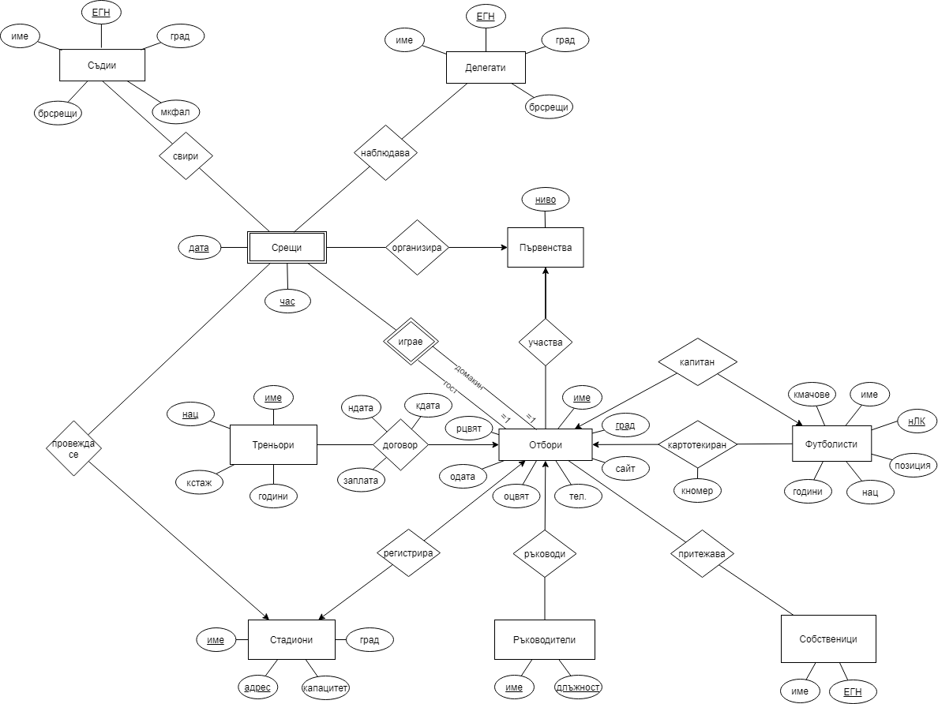

1. Релационен модел

ПървенстваПрофесионални (ниво)

Отбори(име, град, сайт, тел, оцвят, рцвят, одата, нЛККапитан, имеСтадион, адресСтадион, нивоПървенство)

Футболисти(нЛК, име, години, нац, позиция, кмачове, имеОтбор, градОтбор, кномер)

Картотекиран(фНЛК, имеОтбор, градОтбор, кномер) Х (оптимизираме)

Капитан(нЛККапитан, имеОтбор, градОтбор) Х (оптимизираме)

Собственици(ЕГН, име)

Притежава(сЕГН, имеОтбор, градОтбор)

Ръководители(име, длъжност, имеОтбор, градОтбор)

Ръководи(имеРъководител, длъжностРъководител, имеОтбор, градОтбор) Х (оптимизираме)

Стадиони(име, адрес, град, капацитет, имеОтбор, градОтбор)

Регистрира(имеСтадион, адресСтадион, имеОтбор, градОтбор) Х (оптимизираме)

Треньори(име, нац, години, кстаж, имеОтбор, градОтбор, ндата, кдата, заплата)

Договор(имеТреньор, нацТреньор, имеОтбор, градОтбор, ндата, кдата, заплата) Х (оптимизираме)

Среща(дата, час, имеДомакин, градДомакин, имеГост, градГост, имеСтадион, адресСтадион, нивоПървенство)

ПровеждаСе(дата, час, имеДомакин, градДомакин, имеГост, градГост, имеСтадион, адресСтадион) Х (оптимизираме)

Организира(дата, час, имеДомакин, градДомакин, имеГост, градГост, нивоПървенство) Х (оптимизираме)

Съдии(ЕГН, име, град, брсрещи, мкфал)

Свири(дата, час, имеДомакин, градДомакин, имеГост, градГост, съдияЕГН)

Делегати(ЕГН, име, град, брсрещи)

Наблюдава(дата, час, имеДомакин, градДомакин, имеГост, градГост, делегатЕГН)

* Окончателно схемата на базата от данни се състои от следните релационни схеми:

ПървенстваПрофесионални (ниво)

Отбори(име, град, сайт, тел, оцвят, рцвят, одата, нЛККапитан, имеСтадион, адресСтадион, нивоПървенство)

Футболисти(нЛК, име, години, нац, позиция, кмачове, имеОтбор, градОтбор, кномер)

Собственици(ЕГН, име)

Притежава(сЕГН, имеОтбор, градОтбор)

Ръководители(име, длъжност, имеОтбор, градОтбор)

Стадиони(име, адрес, град, капацитет, имеОтбор, градОтбор)

Треньори(име, нац, години, кстаж, имеОтбор, градОтбор, ндата, кдата, заплата)

Среща(дата, час, имеДомакин, градДомакин, имеГост, градГост, имеСтадион, адресСтадион, нивоПървенство)

Съдии(ЕГН, име, град, брсрещи, мкфал)

Свири(дата, час, имеДомакин, градДомакин, имеГост, градГост, съдияЕГН)

Делегати(ЕГН, име, град, брсрещи)

Наблюдава(дата, час, имеДомакин, градДомакин, имеГост, градГост, делегатЕГН)

1. ФЗ и Нормализация

* ФЗ-1: ниво -> ниво (ПървенстваПрофесионални)
* ФЗ-2: име, град -> сайт, тел, оцвят, рцвят, одата, нЛККапитан, имеСтадион, адресСтадион, нивоПървенство (Отбори)
* ФЗ-3: нЛК -> име, години, нац, позиция, кмачове, имеОтбор, градОтбор, кномер (Футболисти)
* ФЗ-4: ЕГН -> име (Собственици)
* ФЗ-5: сЕГН, имеОтбор, градОтбор -> сЕГН, имеОтбор, градОтбор (Притежава)
* ФЗ-6: име, длъжност -> имеОтбор, градОтбор (Ръководители)
* ФЗ-7: име, адрес -> град, капацитет, имеОтбор, градОтбор (Стадиони)
* ФЗ-8: име, нац -> години, кстаж, имеОтбор, градОтбор, ндата, кдата, заплата (Треньори)
* ФЗ-9: дата, час, имеДомакин, градДомакин, имеГост, градГост -> имеСтадион, адресСтадион, нивоПървенство (Срещи)
* ФЗ-10: ЕГН -> име, град, брсрещи, мкфал (Съдии)
* ФЗ-11: дата, час, имеДомакин, градДомакин, имеГост, градГост, съдияЕГН -> дата, час, имеДомакин, градДомакин, имеГост, градГост, съдияЕГН (Свири)
* ФЗ-12: ЕГН -> име, град, брсрещи (Делегати)
* ФЗ-13: дата, час, имеДомакин, градДомакин, имеГост, градГост, делегатЕГН -> дата, час, имеДомакин, градДомакин, имеГост, градГост, делегатЕГН (Наблюдава)

1. Схема на базата от данни

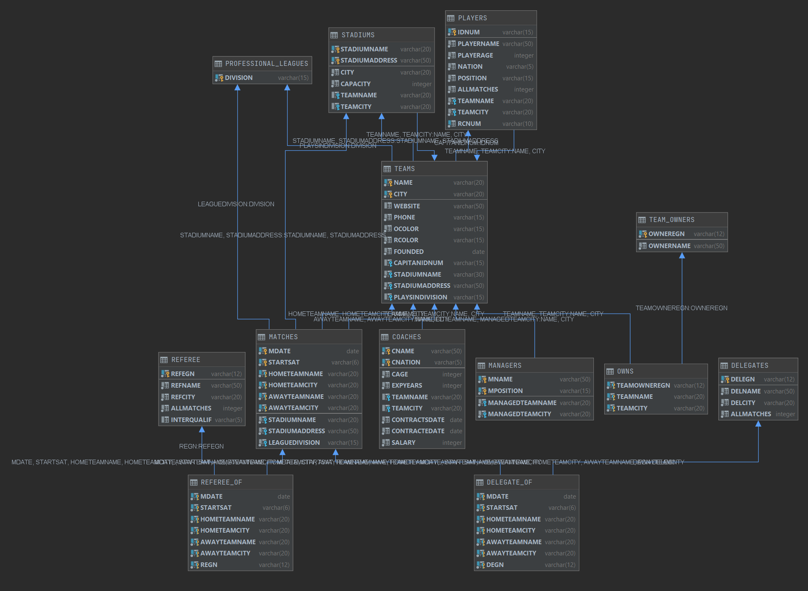

1. JAVA приложение

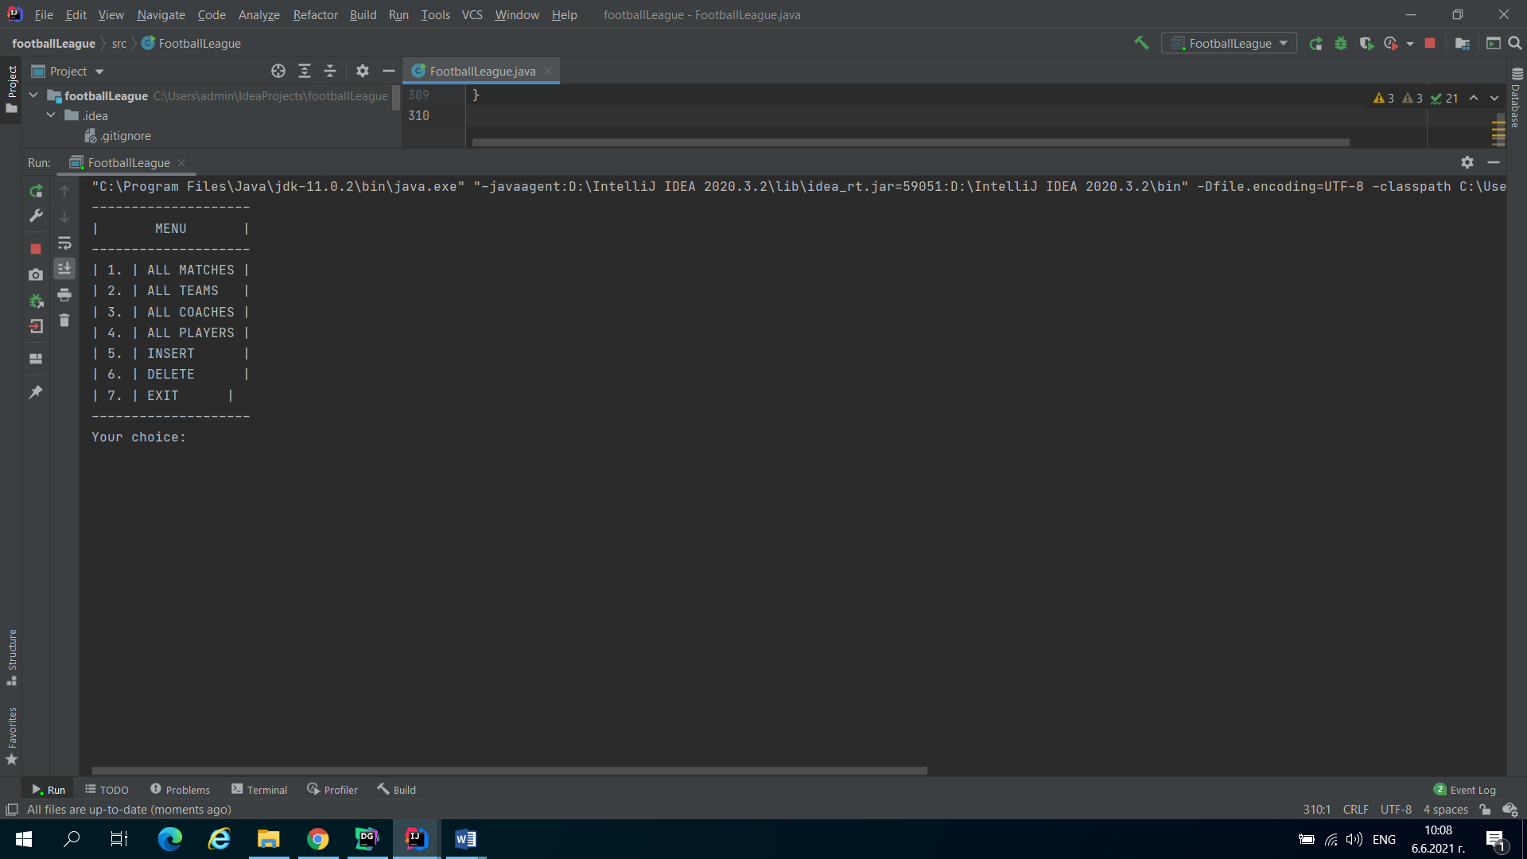

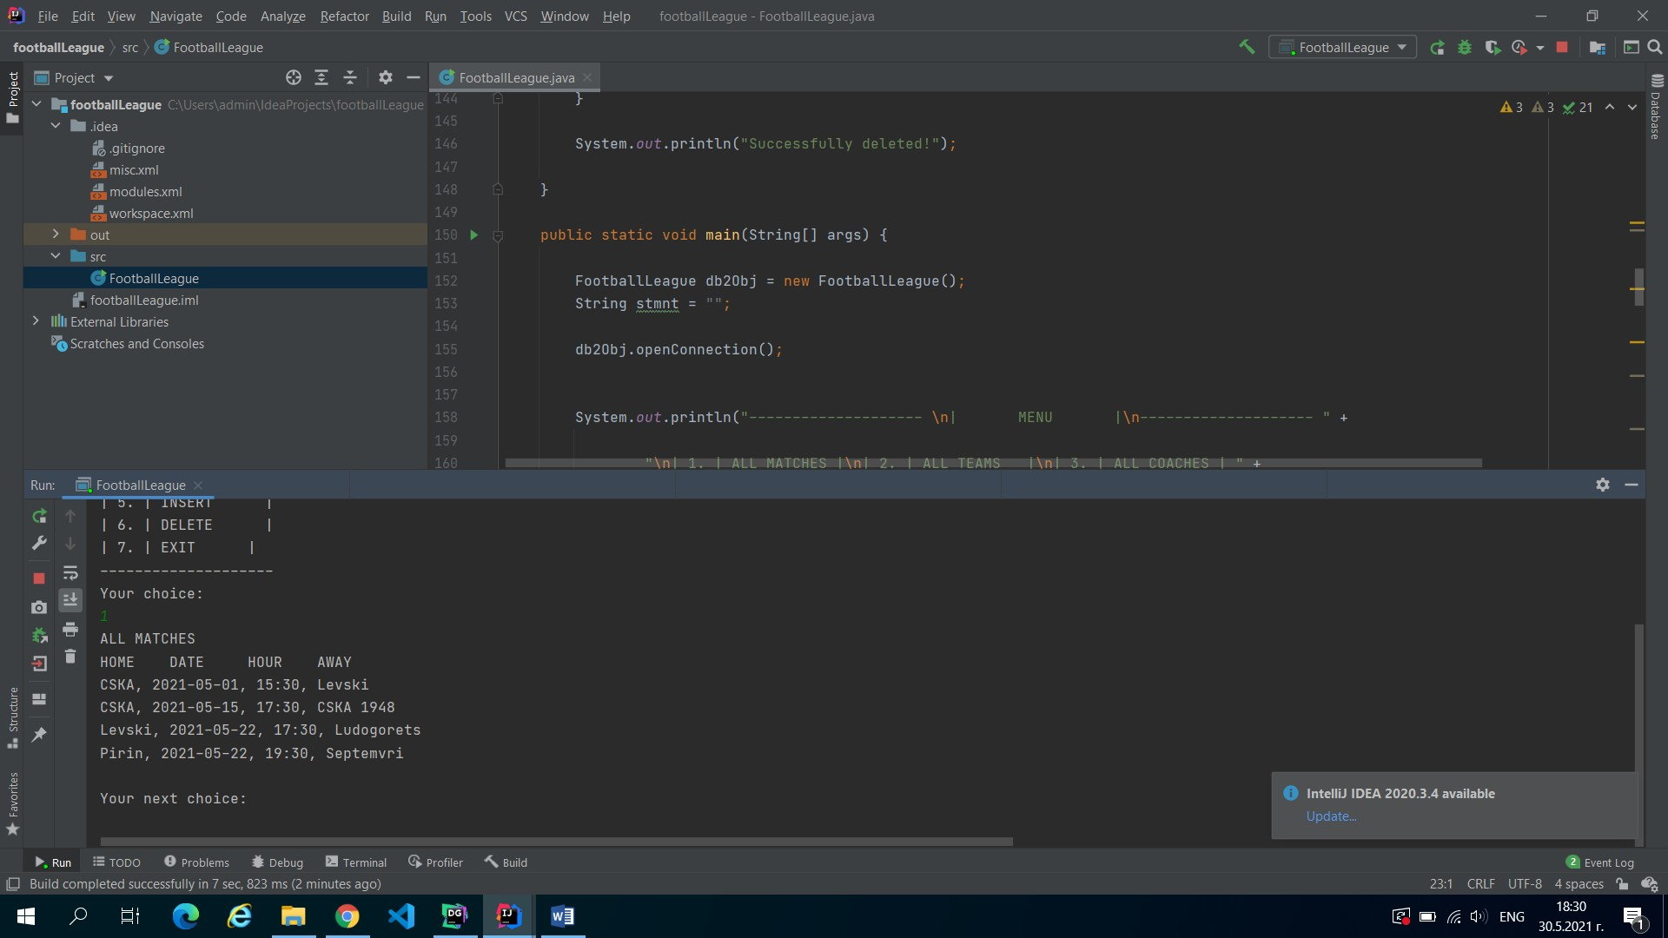

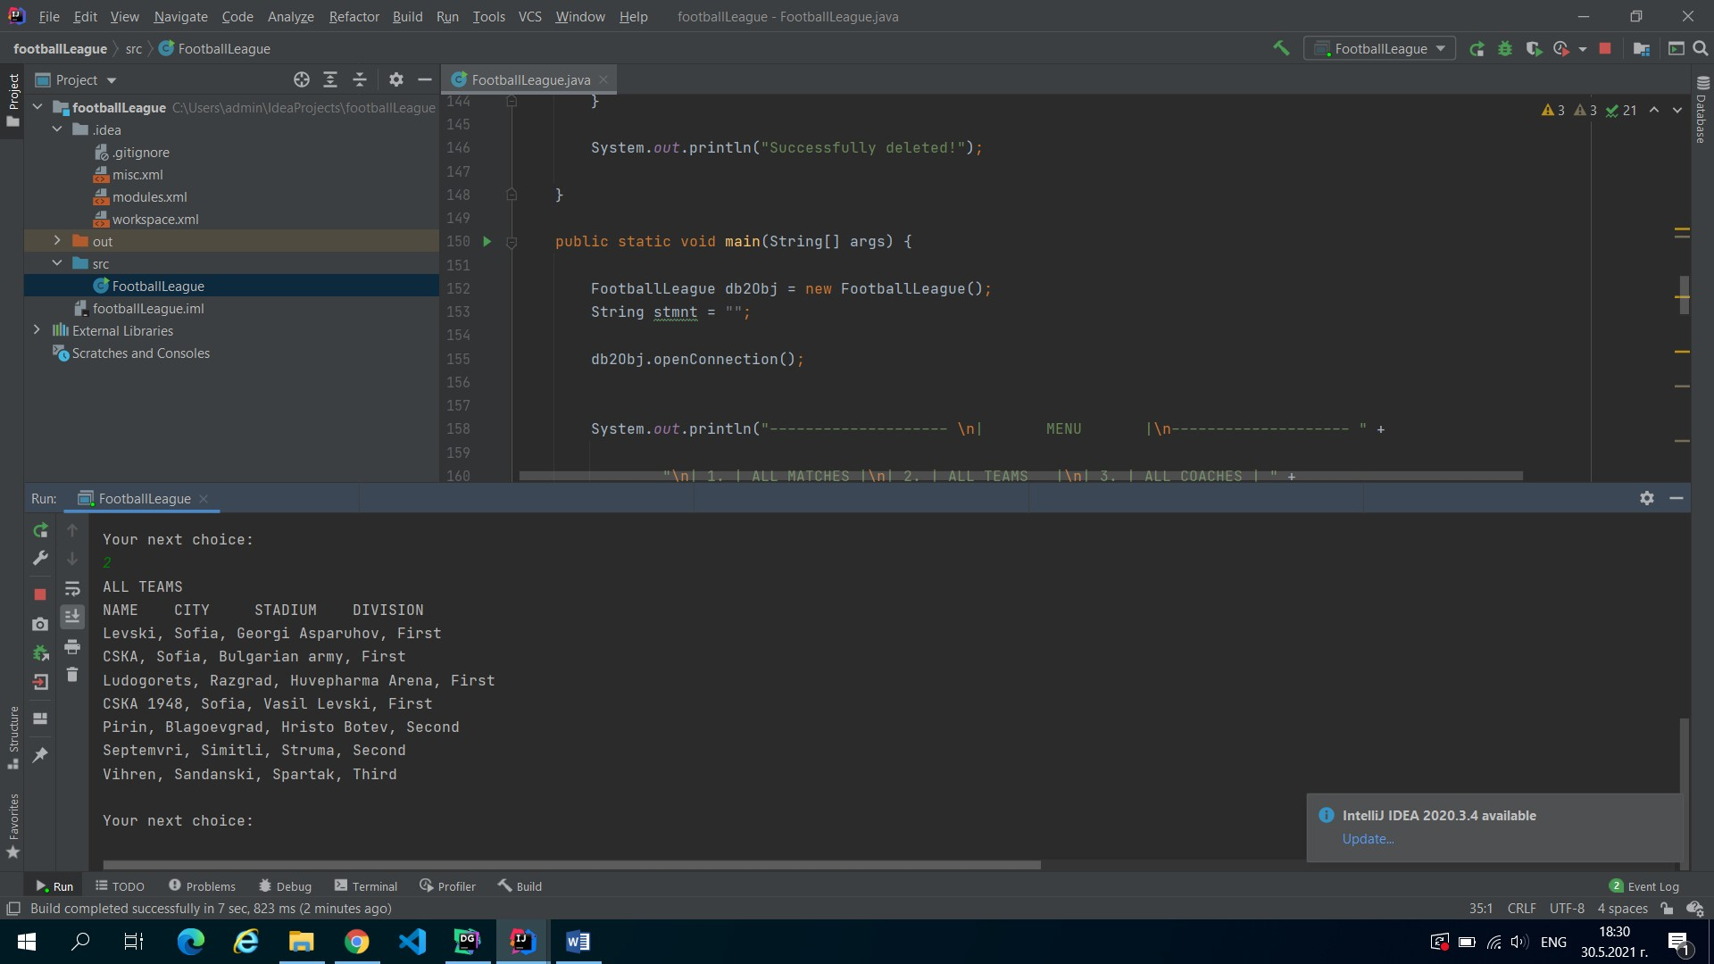

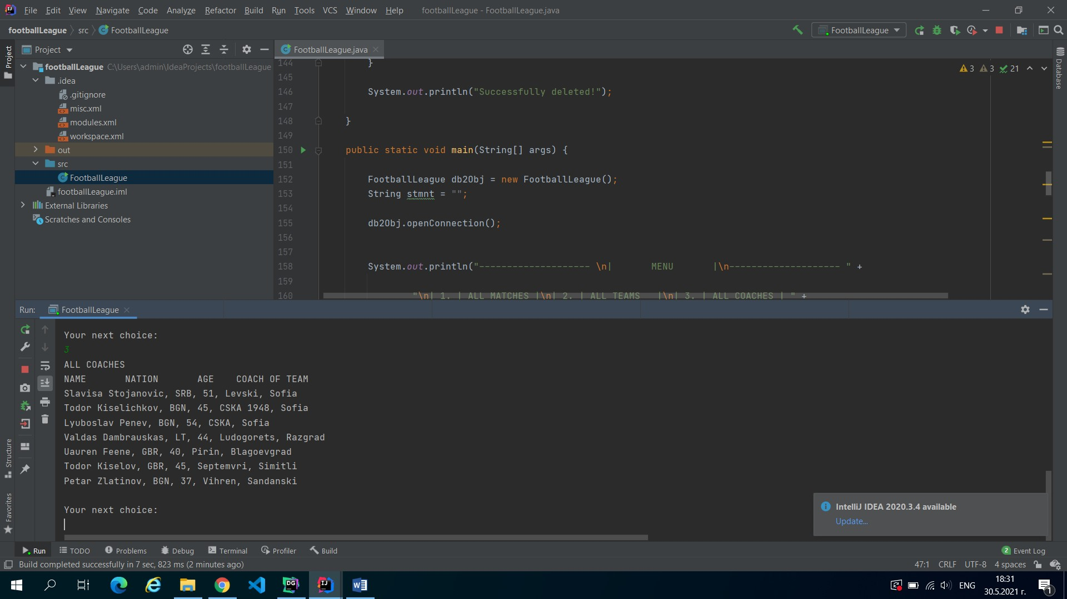

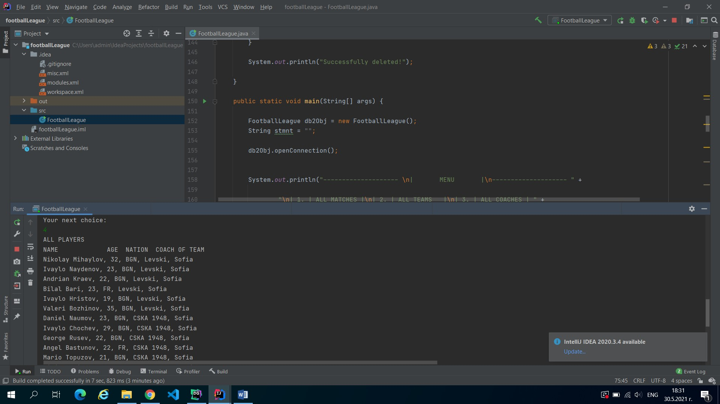

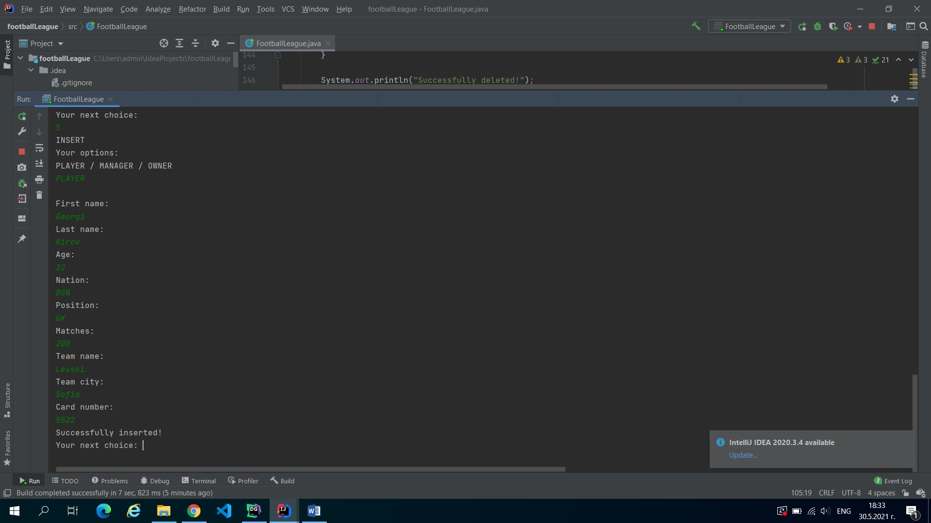

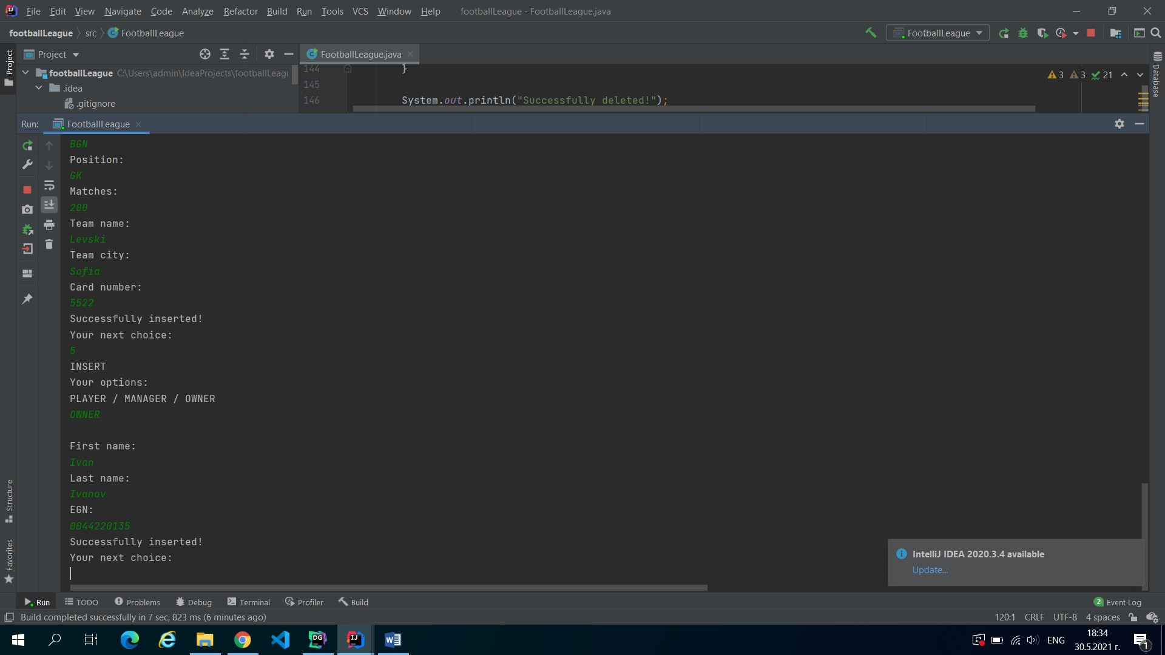

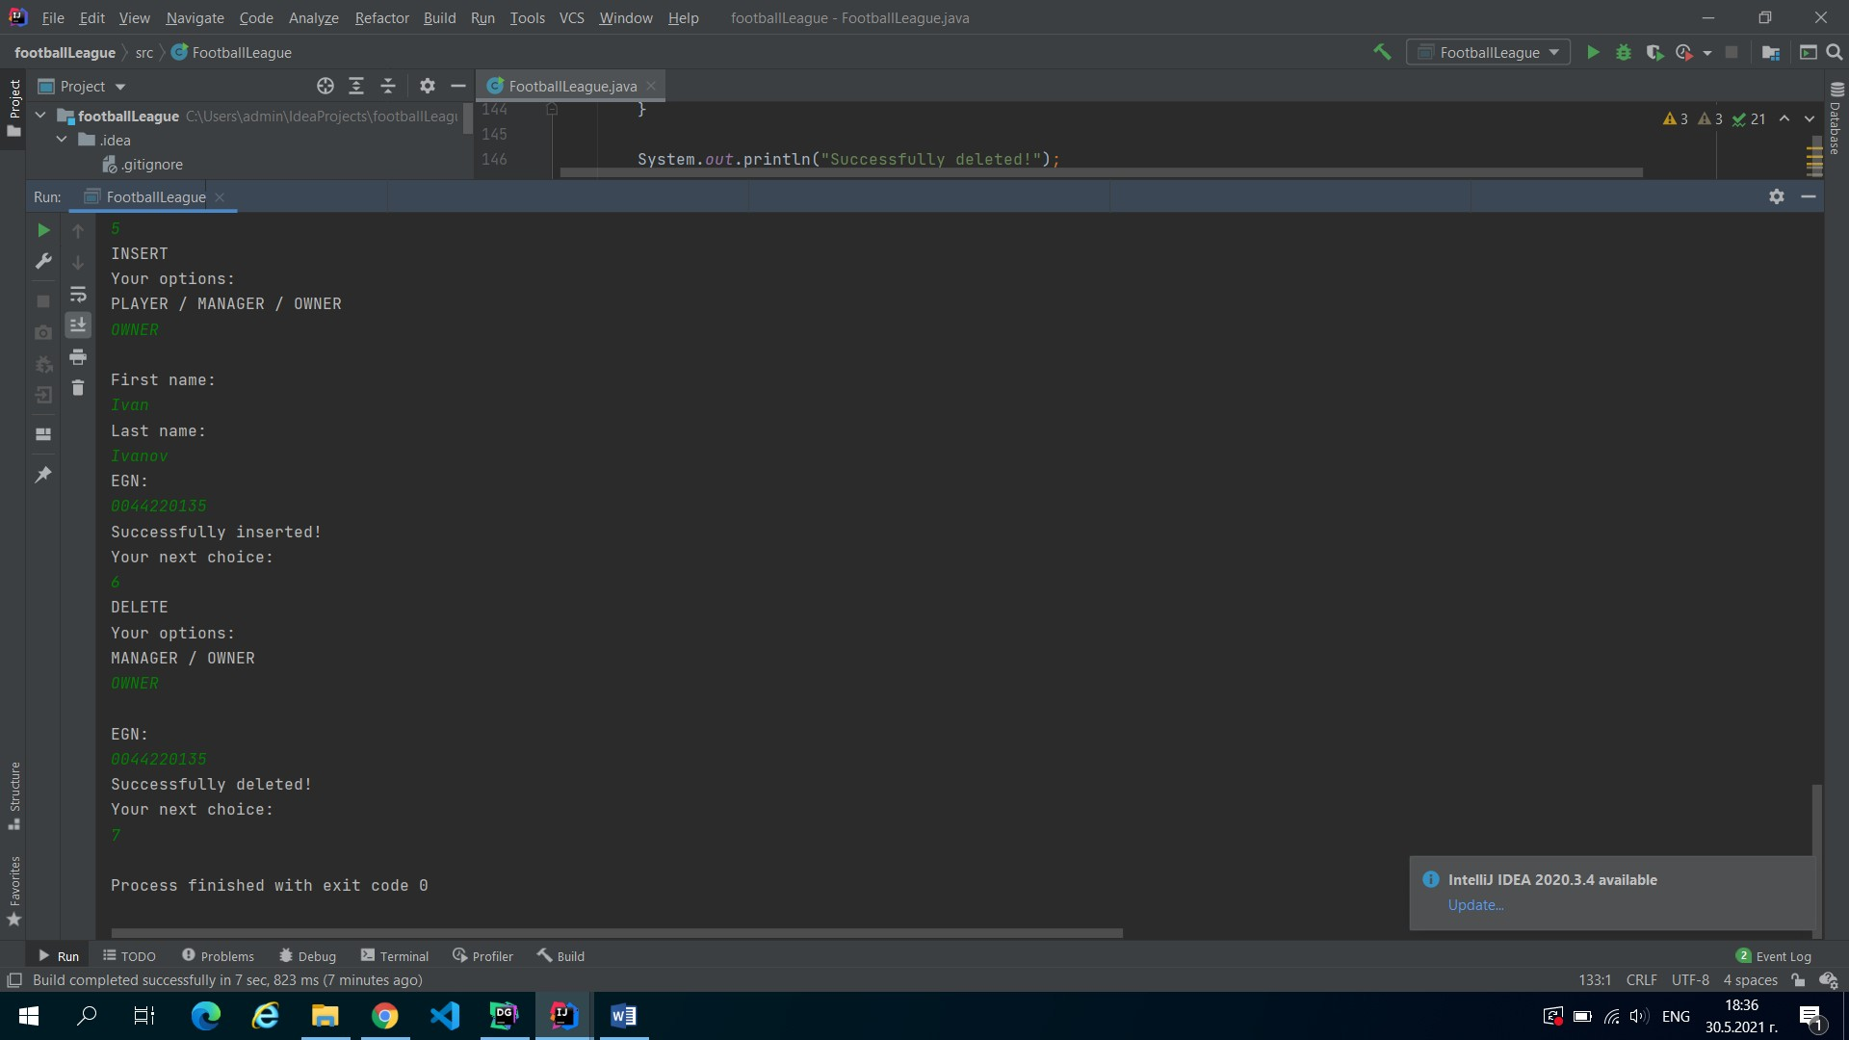

1. Източници

https://www.bfunion.bg/

https://bg.wikipedia.org/wiki/